День ПДД 24.07.2020 года
День начался с познавательного турнира «Знатоки дорожной азбуки». С детьми была проведена игра «Кто самый внимательный?», конкурс рисунков «В стране дорожных знаков».
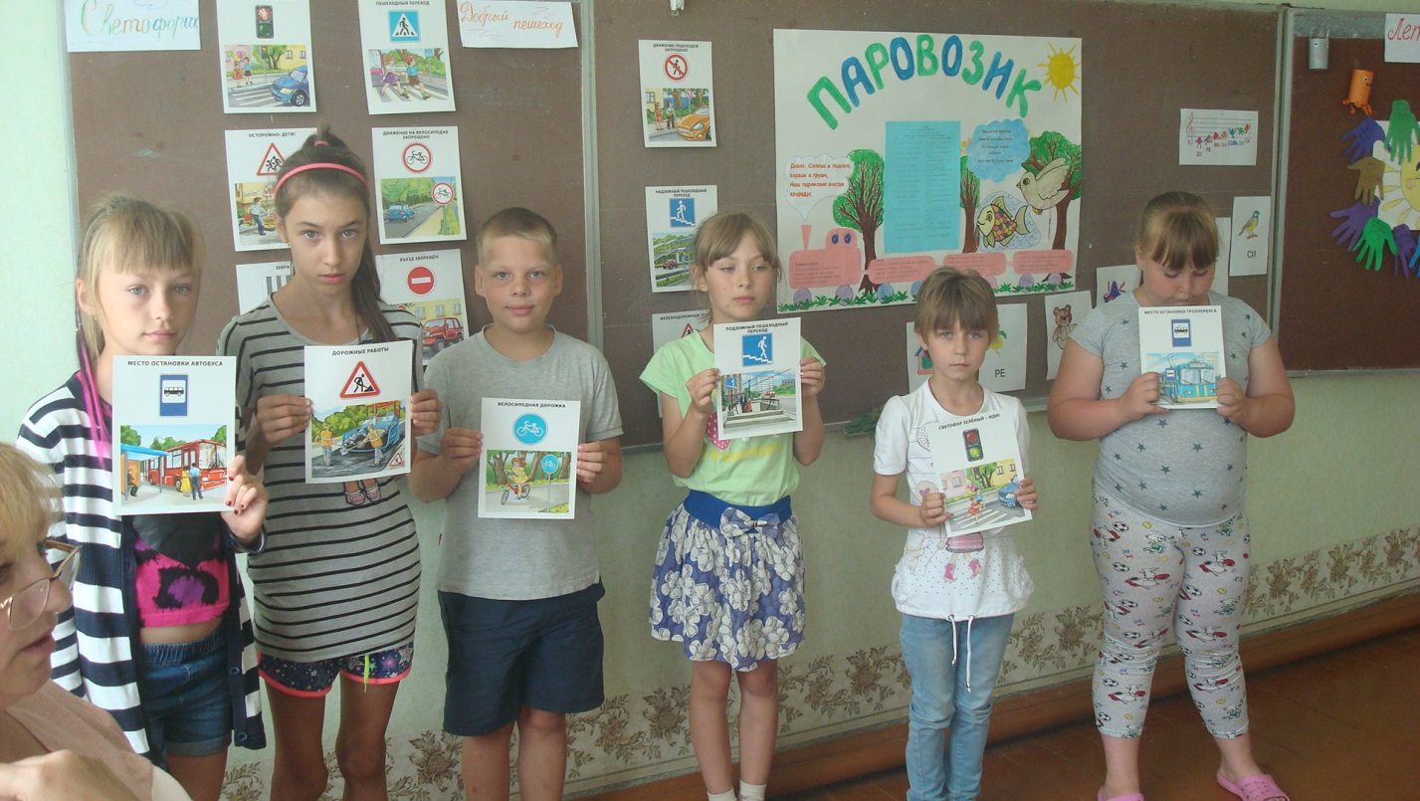
Во второй половине дня прошли соревнования по футболу.
